一种重点标注方法

如图，使用圆点标注所有项【好吧其实并不好看】

【建议多级ul嵌套深度使用级别style】

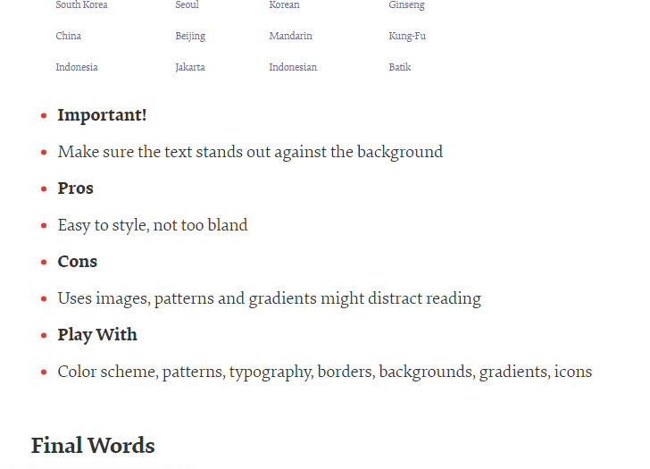

去掉标题红点

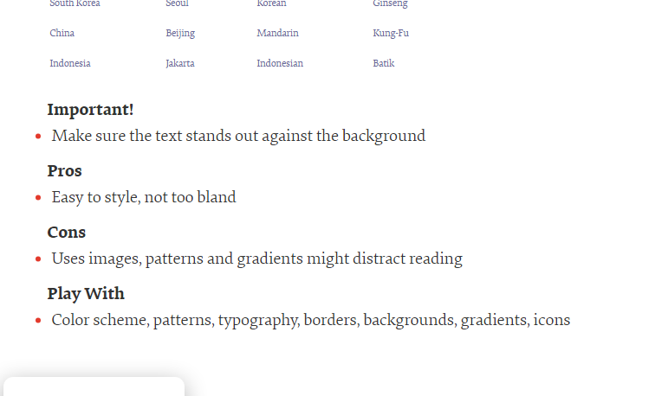

实现：：

ul表 + 标题strong + 内容li

